SAAS官网规划

直接拿网站过来更改：https://slack.com/intl/zh-cn/

开发：开淼

测试：[朱宇](https://lxp.pre.skillbox.cn/sec/study-collection-detail/353?training_id=5471)

官网图片：鹏辉

视频录制：明豪

官网总体验收：建灵

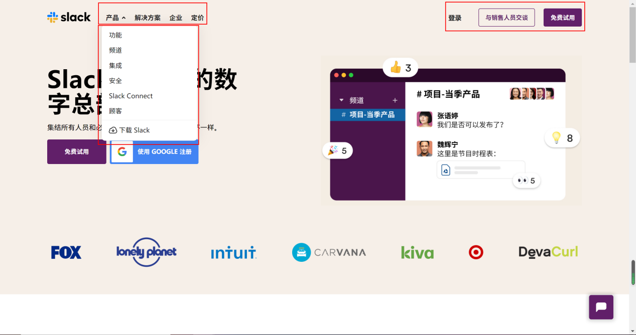

第一部分：产品 解决方案 价值 定价 合作伙伴

第二部分：登录 与销售人员交谈 免费试用

第三部分：功能 课堂 工场 职场 服务 安全 Skillbox X 客户案例

预留一个通知栏

### 首页：

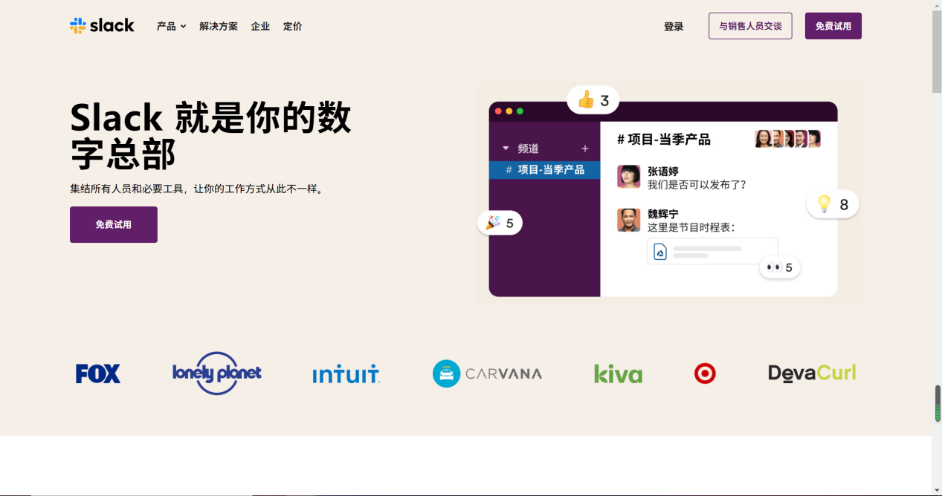

Skillbox就是你的职教大脑

轻松享受百万级职教服务，成就学员不凡

立即体验



内容

高效的工学一体化课程体系

通过“引入企业、引入项目、引入师傅、引入课堂”的四个引入，校企共建双元模块一体化教材，颠覆传统的课堂模式，基于个性化推荐引擎与产教融合模式打造高效的企业工单课堂模式。

了解更多职业解决方案 （链到解决方案）

2个视频：▲校企双元教材 ▲企业工单课堂



平台

高能的产教服务平台

全场景的教学闭环，全域用户 ID 打通，多维度人才数据模型，全通道的产教融合，实现教育链/人才链/产业链/创新链，四链合一。

SKILLBOX支持自定义模块与企业形象--> （链接到功能）

3个视频：▲课堂 ▲工场 ▲职场



服务

高超的连接与服务能力

深度连接产业与机构、学员与老师，数据打通人才培养全过程，实现真正意义的产教融合协同育人。

了解SKILLBOX是如何帮助机构成功的-->

2个视频：▲老师如何使用SKILLBOX？▲学员是如何使用SKILLBOX？

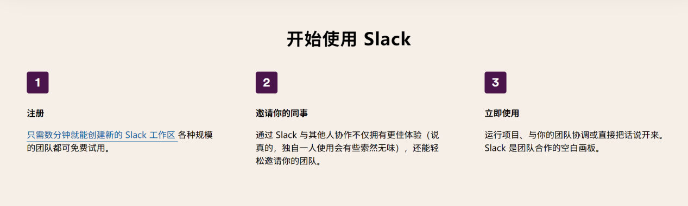

开始使用SKILLBOX

1. 联系我们 联系我们的顾问免费获取产品详细材料。联系销售
2. 安排演示 我们会安排我们的顾问向你演示我们的产品，并针对性的提供咨询服务。
3. 开通试用 定制您的方案，并免费开通15天试用，能够让你更轻松触达目标。

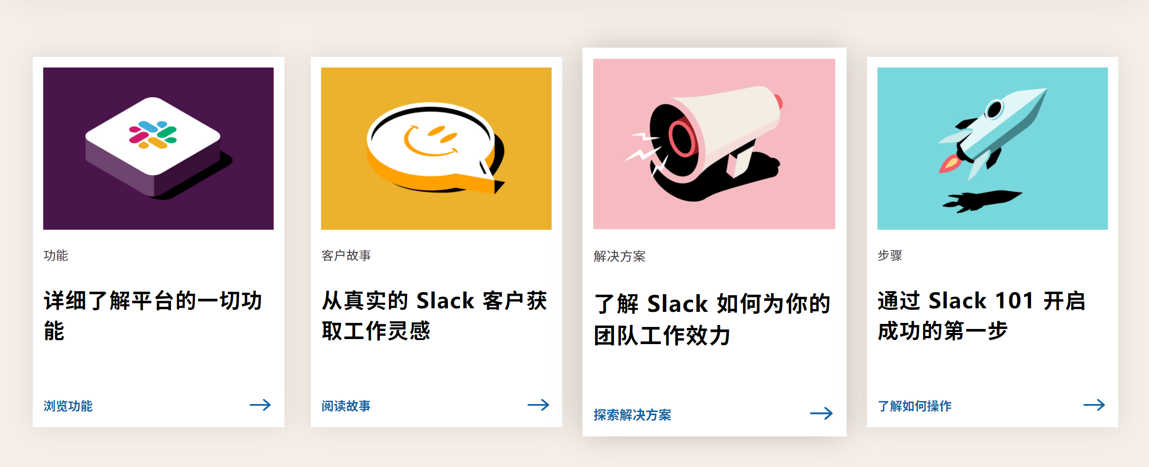

各职业教培解决方案

**数字营销：面向未来营销变革的新职业**

**直播运营：需求量暴增且可持续的新职业**

**农村电商：面向乡村振兴电商培训新体系**

**跨境电商：面向一带一路的新型跨境职业群**

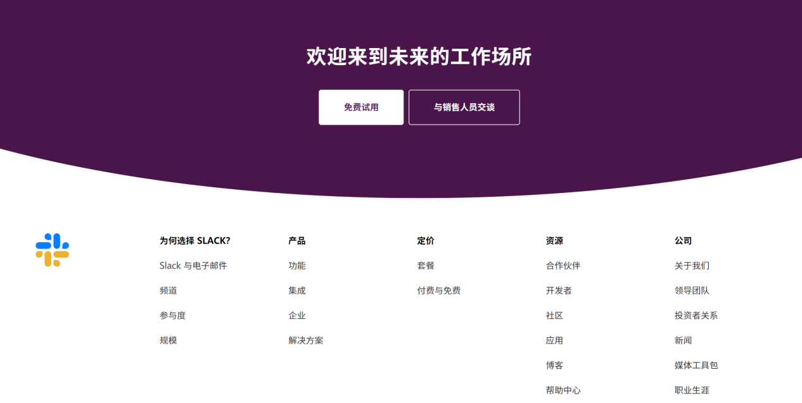

欢迎前来领略数字职教的高地

免费试用 与销售人员交谈

为何选择SKILLBOX? ：Skillbox与MOOC 价值（链接到价值） 客户案例(链接到客户案例)

产品：课堂 职场 工场 客户 应用

定价：解决方案 定价

资源：合作伙伴 创作者 应用 帮助中心

公司：关于我们 联系我们

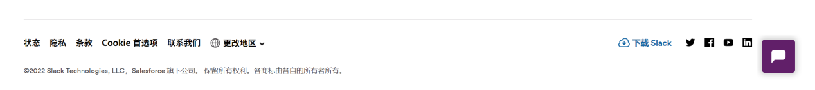安全 隐私 条款 联系我们

图标：微信公众号 抖音号 视频号 企业微信服务号

©2022 SkillBox，鹿课ClassLu旗下公司。 保留所有权利。各商标由各自的所有者所有。

### 功能

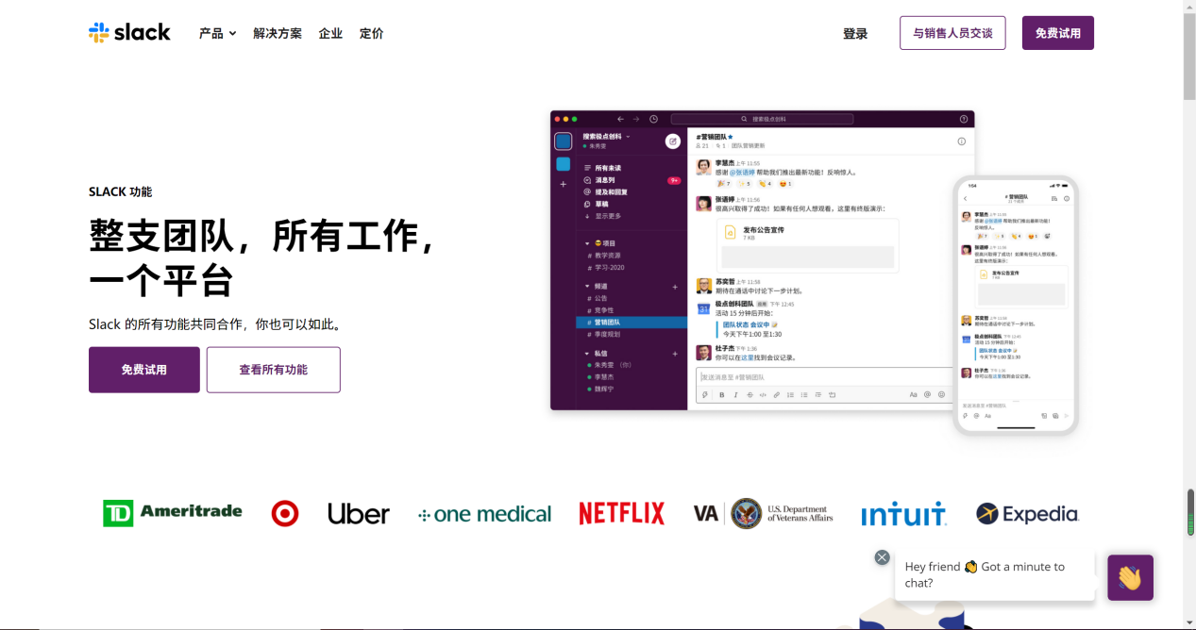

SKILLBOX功能

全场景，全闭环，全流程，数据贯彻一切

享受SKILLBOX百万级产品服务，轻松拥有。

免费试用 查看所有功能

LOGO自己找

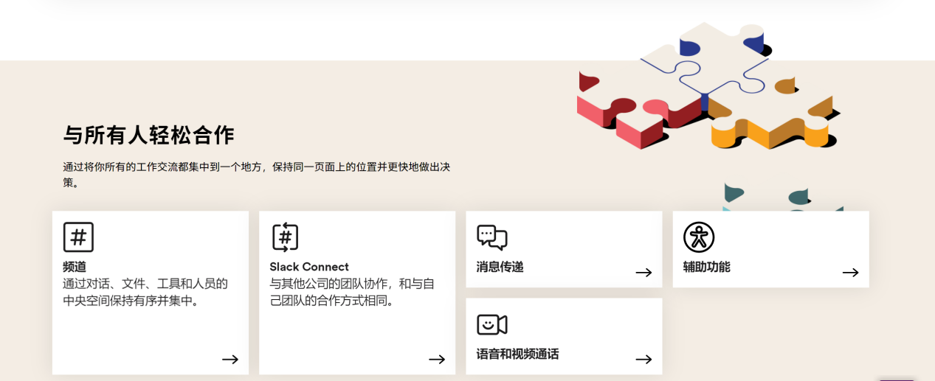

课堂

学业与就业完美打通

一改传统理论课堂模式，丰富的实战资源，自由式组课，提供全方位一体化的课堂体验，授教师于渔。

#学习集 提供课程创建的地方，能够创建的资源类型超过10类，且可自由创建

#群组 提供丰富的班级类型，包含云班级、云实习 云创业等各类模板，自由创建

#双师课堂

#学徒制

#订单班

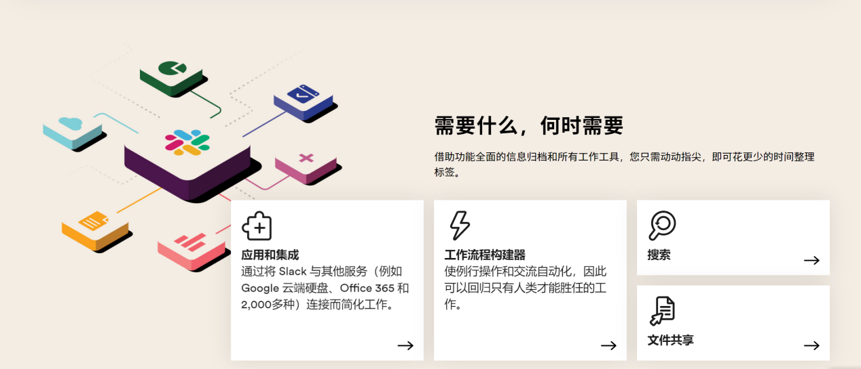

工场

工学交替，产教融合

围绕学生实践环节，打通教育与产业，引入产业资源（灵活用工、创业孵化）实现真正的产教融合。

#云实践：提供企业真实项目，围绕学员能力将工单分级分类分层，满足不同等级不同水平的用户需求，且可以无缝链接到课堂。 企业真实工单，全方位实践评价，DSR信用积累，可融合课堂与兼职活动

#云实习：企业精准实习匹配，新型学徒制模式，工学交替，提供线上线下融合的实习实践机会。

#云创业：

#云比赛：

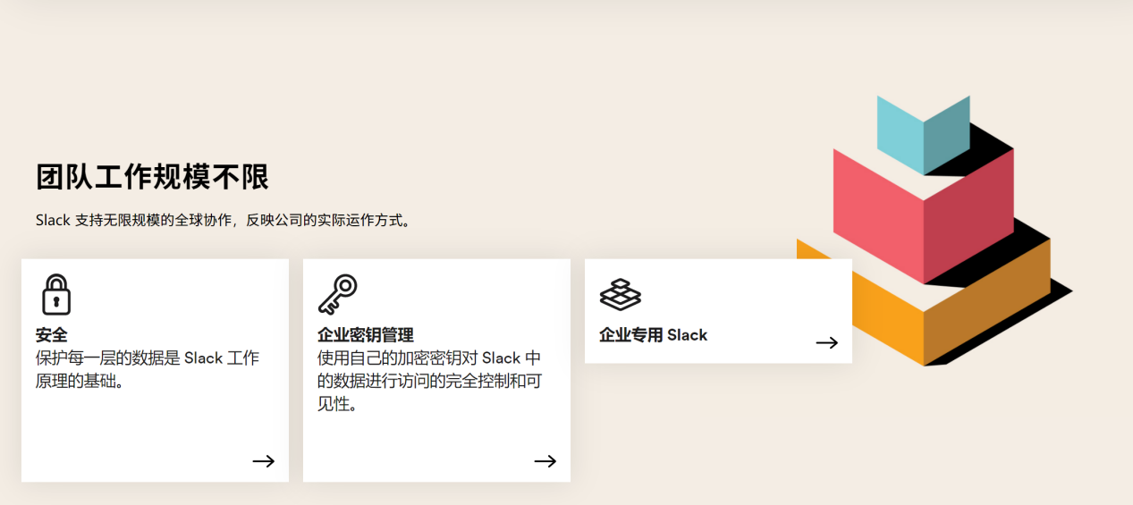

职场

**职业测评，考证与实现精准就业**

SKILLBOX通过职业测评、考证与技能提升，持续建立学员数字档案，精准匹配工作岗位。

#职业测评：独创的就业胜任力模型，智能化测评，最快掌控学习效果

#技能考证：技能考证训练营，能够检测学员考证通过率，提升效率

#数字档案

#对口就业



“学业与就业打通，岗课赛证融合，产业链完美融入到教育链，教学、培训、考证、实践、实习、就业融为一体。这是一种真正意义上的产教融合新型人才培养模式。”

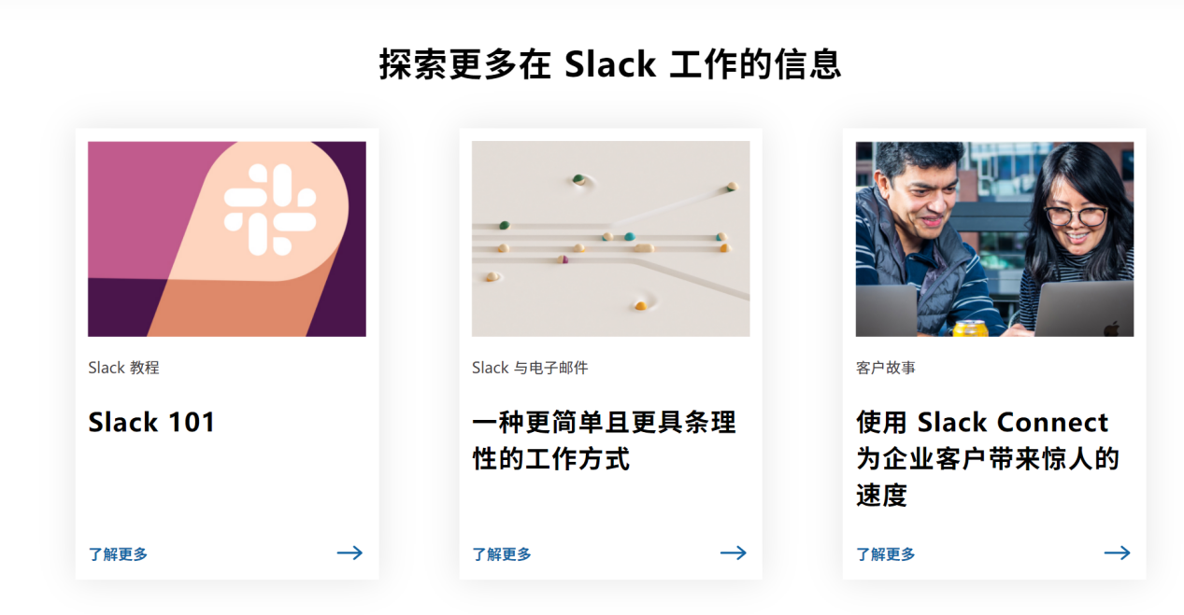

探索不同类型机构在SKILLBOX上是如何运作的

职业院校 培训机构 产业基地 政府部门

（后面给文案，四栏）

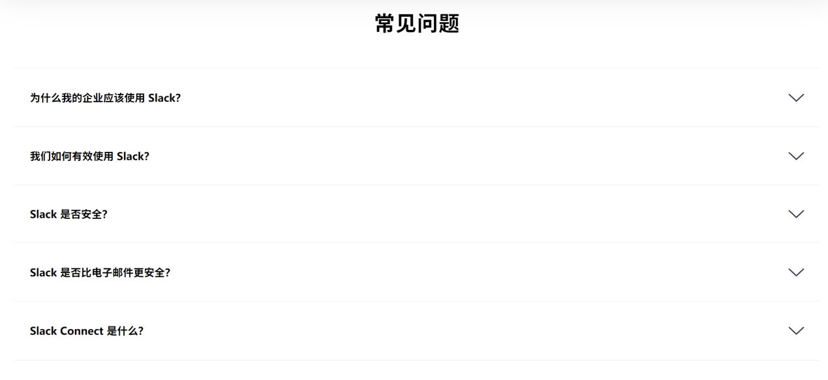

为什么要选择SKILLBOX?

如何高效使用SKILLBOX?

新型产教融合是什么？

SKILLBOX跟小e通有何差别？

什么是学徒制与订单班？

如何订阅SKILLBOX?

（答案文案再补）

### 解决方案

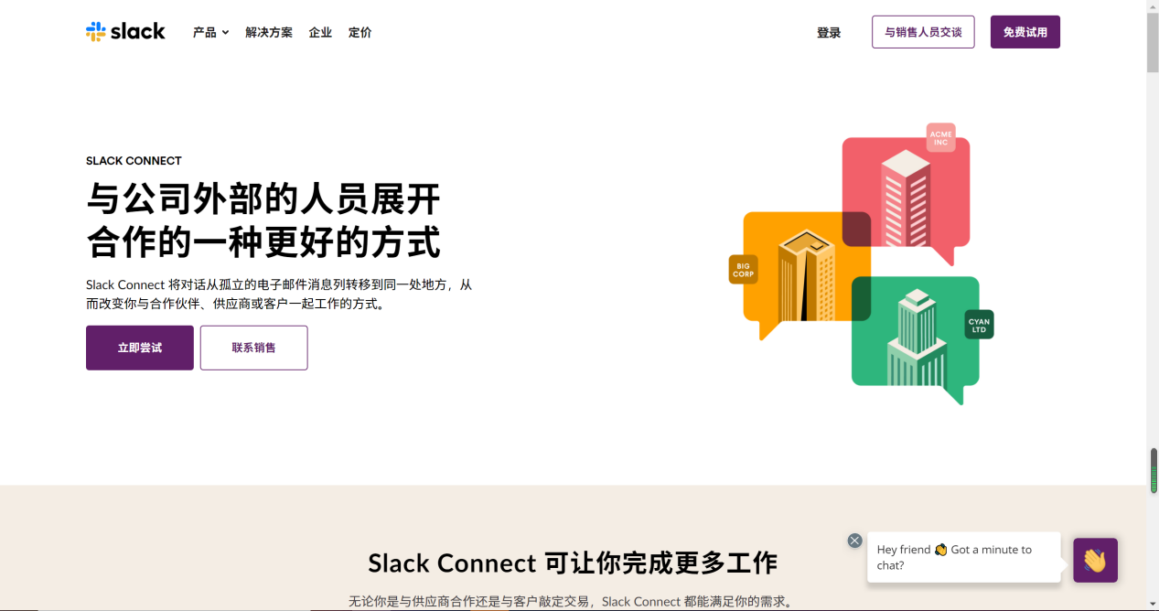

解决方案

不同职业均可以通过SKILLBOX提升人才培养效率

从课程、工具、平台与服务全方位赋能您的教培事业，从现在开始提升数字化能力以更快拓展业务范围。

查看价值（链接到价值） 联系销售

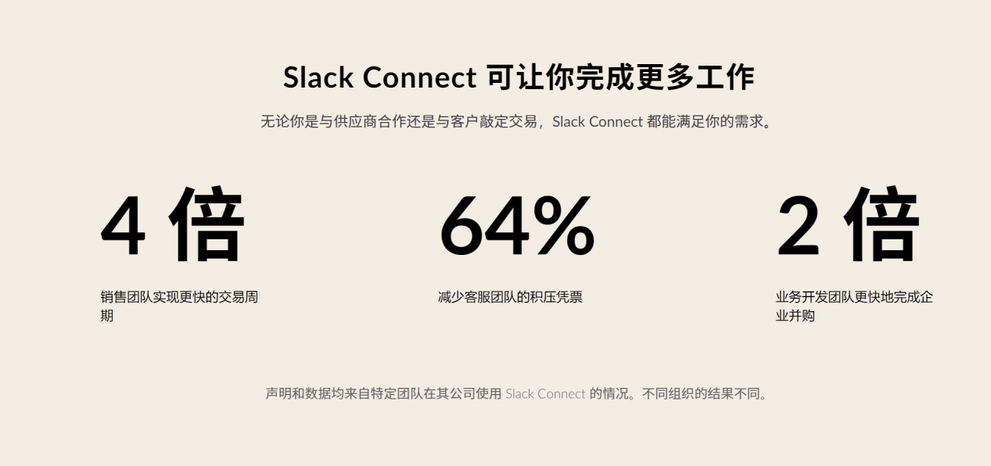

SKILLBOX可以让你完成更多工作

无论你是职业院校、培训机构、政府部门、产教融合型企业，SKILBOX都能够满足你的需求。

4倍：提高落地效率扩展业务范围提升业绩

64%：提升教师团队的人效，降低成本

2倍：高效人才培养模式，提质培优

声明和数据均来自特定团队在其业务使用SKILLBOX的情况，不同机构的结果不尽相同

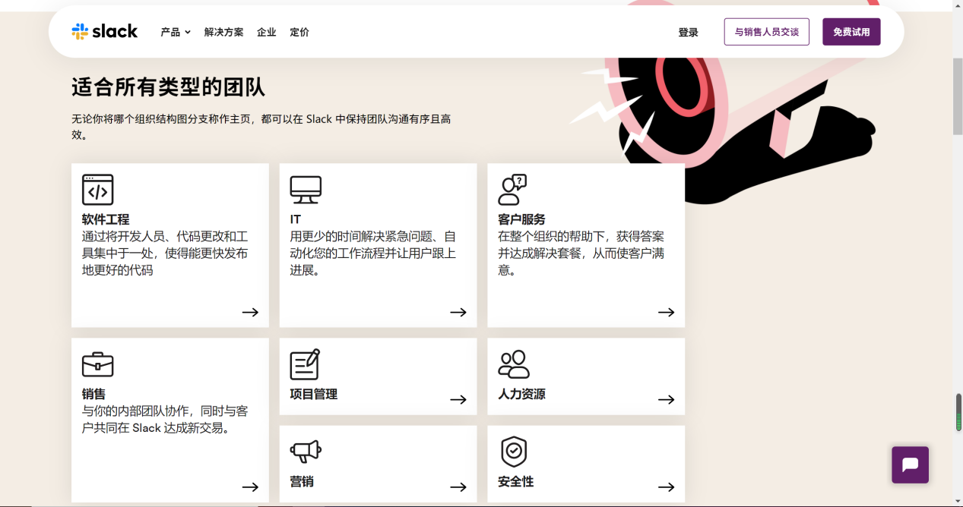

更多的职业教培解决方案

目前我们提供7个新职业近50门课程的教培产融整体解决方案，每季度更新1个新职业。

数字营销：**面向未来营销变革的新职业，提供全闭环人才培养体系。**

直播运营：**需求量暴增且可持续的新职业，提供产教融合一体化培养。**

农村电商：**面向乡村振兴电商培训新体系，提供实战人才培养。**

跨境电商：**面向一带一路的新型跨境职业群，提供最前沿人才培养。**

电子商务：面向广阔的电子商务从业人员，提供全体系人才培养。

数字营销师

电子商务师

全媒体运营师

互联网营销师

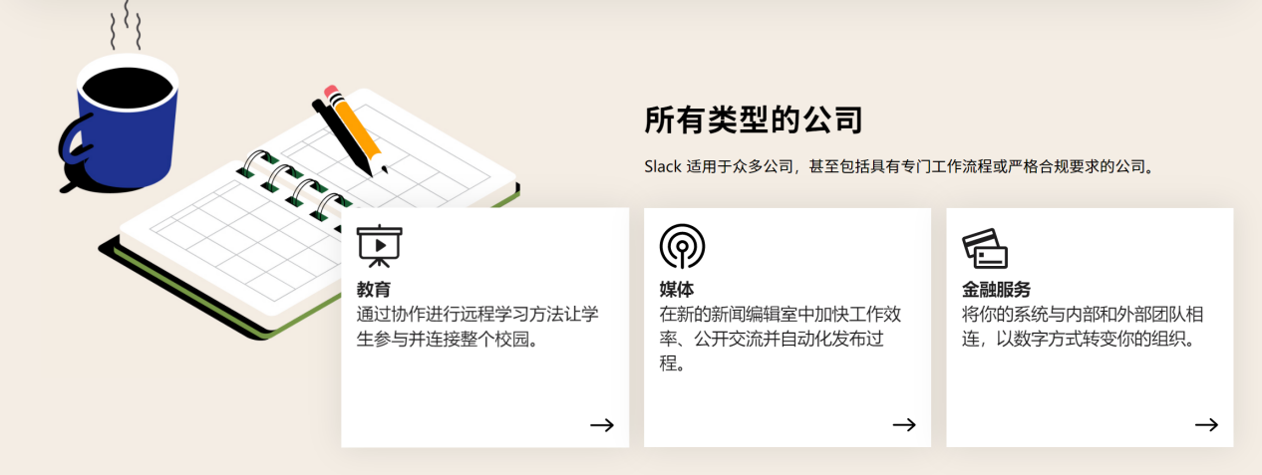

适合多种类型的机构

职业院校 培训机构 产业基地

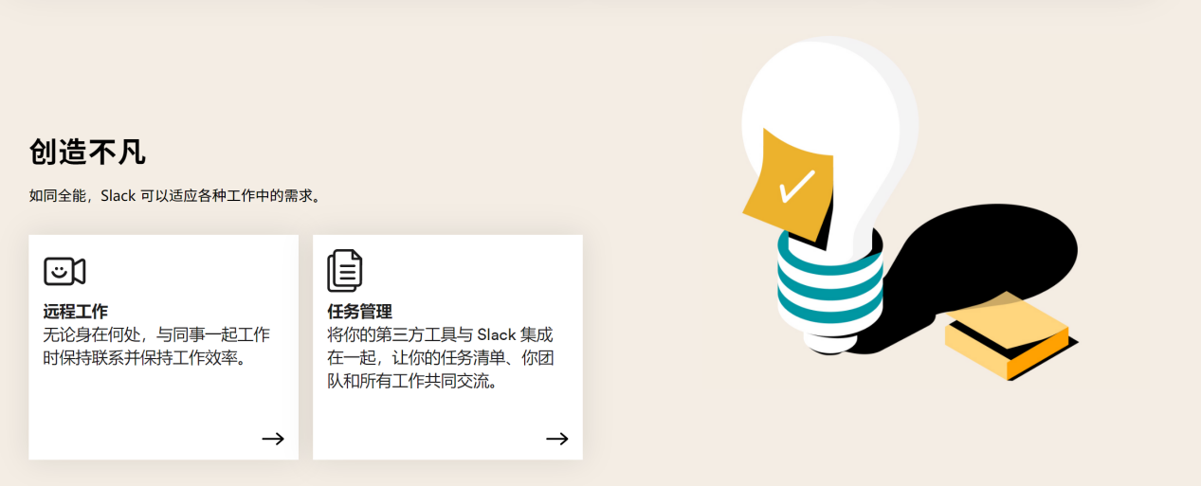

成就非凡

通过技术，打破围墙，让跟多人成就不凡

因材施教：

产教融合：



各职业教培解决方案

**数字营销：面向未来营销变革的新职业**

**直播运营：需求量暴增且可持续的新职业**

**农村电商：面向乡村振兴电商培训新体系**

**跨境电商：面向一带一路的新型跨境职业群**

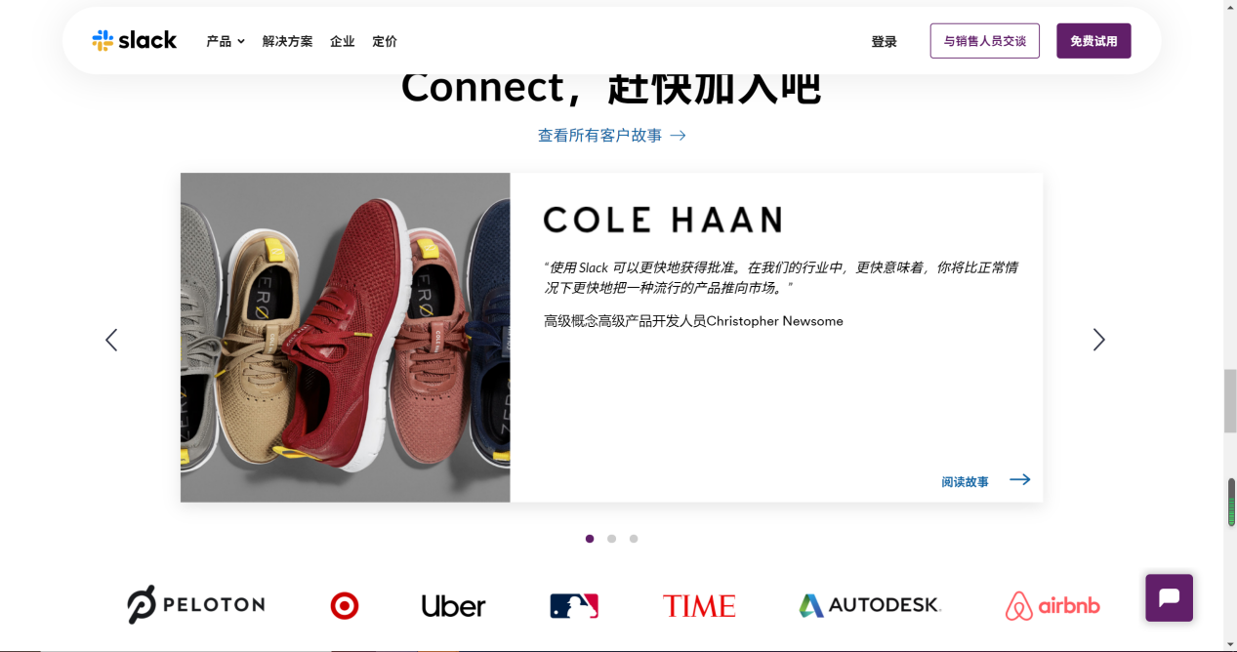

163家教培机构选择SKILLBOX成为终身价值伙伴

赶快加入吧

查看所有客户故事-->

案例一：吴老师

“使用SKILLBOX，不仅丰富了老师的实践教学能力，同时SKILLBOX也助力我们电商协会从6个人发展到200人规模。”

-河南应用职业技术学院商贸系教研主任

案例二：吴副院长

“落实社会培训一直是我们学院的重点，使用了SKILLBOX我们可以轻松组织各类培训活动，授课形势更加有趣高效，边学边赚的理念已经贯穿到我们整个学院”

-浙江省机电技师学院电商学院副院长

案例三：殷院长

“从感兴趣到接触到合作，我们用了1年多实践，技能盒子也服务了我们1年多，由衷的感叹技术的力量，让我们加快了业务的发展”

-富民集团产业学院

### 价值

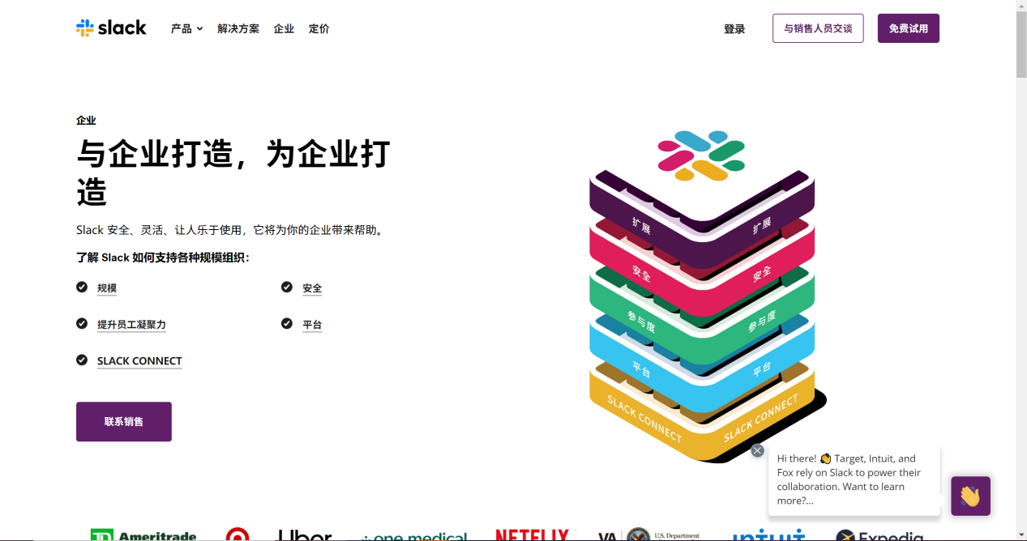

价值

为什么选择SKILLBOX?

SKILLBOX帮你开源节流，在提效降本、提质培优的基础上扩展业务。

了解SKILLBOX是如何帮你开源节流的：

产教融合 因材施教

提质培优 提效降本

扩展业务

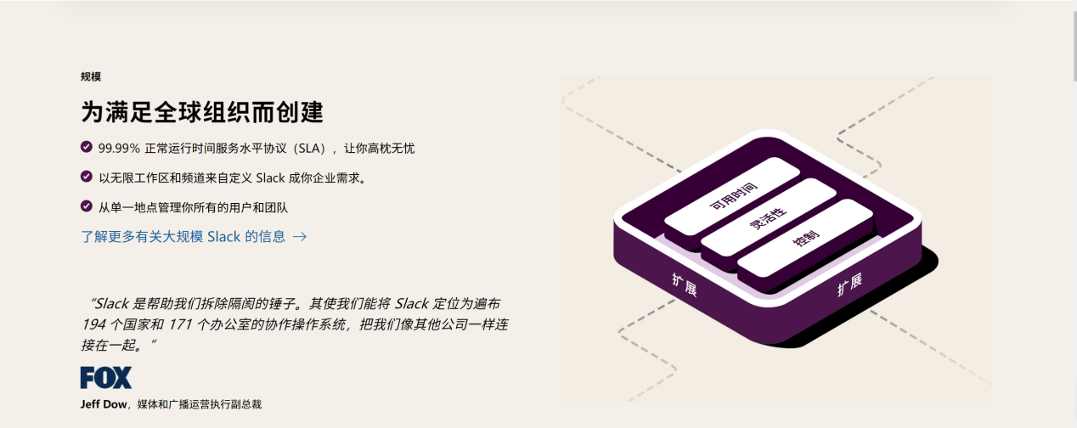

产教融合

打造大规模，普适，可持续的产教融合

*所有学员均可以参与到企业真实实战项目，边学边赚

*各种课堂形式均可以融入企业真实项目，工学交替

*超过100+企业提供可持续的企业工单，每周更新

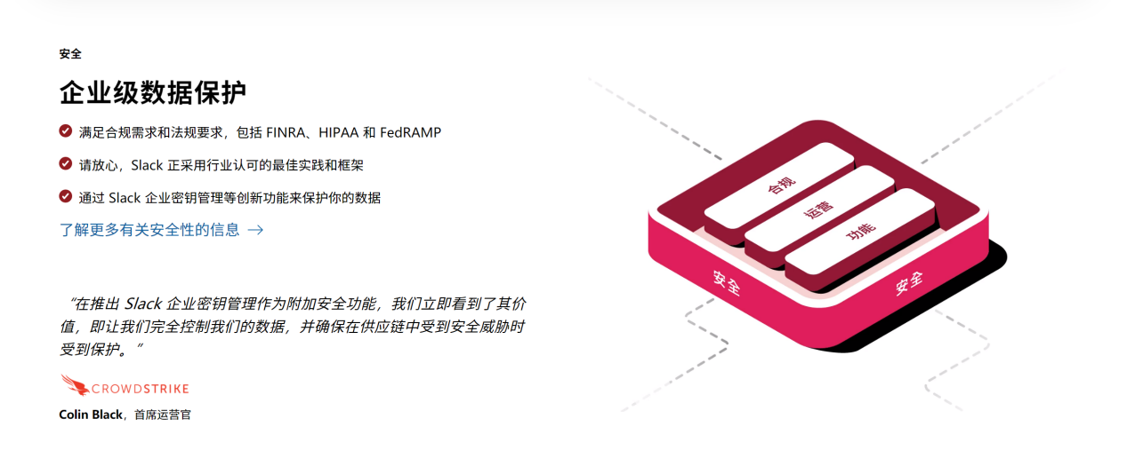

因材施教

基于个性化引擎构建的自适应学习模式

*海量资源能够做到班级的规模化定制

*不同能力学员能够得到不同的课程与工单推荐

*通过数据掌握学员的职业画像提供针对性的职业规划

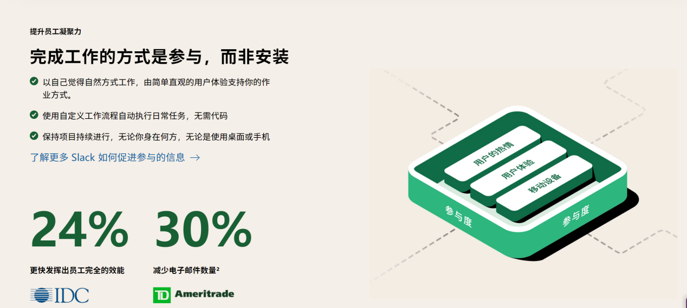

提效降本

同等师资比质量，同等质量比人效

*因材施教与产教融合模式融合能够大大提升培养效益

*双师模式、混合课堂及数字化能够大大提升师资人效

*独创OKR目标教学法，大大提升课堂品质与产出

50% 同样的生源降低师资

70% 同样的师资提升质量

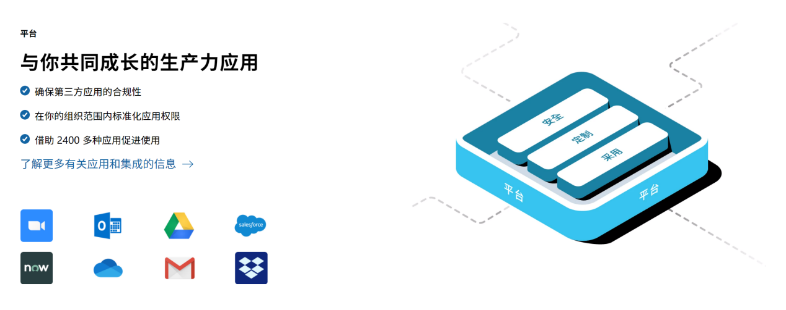

提质培优

为您打造高品质高效的人才培养体系

*超过50套校企共建双元活页式教材

*校企双导师共同赋能企业工单课堂

*独创的更高效的OKR目标教学法

了解更多有关职业专题的信息-->

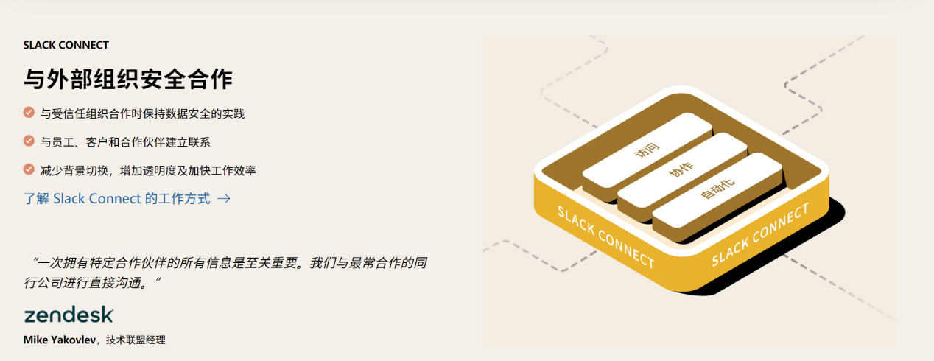

扩展业务：

持续丰富内容与业务范围，为你开疆扩土

*每季度以一个职业作为扩展目标

*不断整合各类优质资源与应用

*创造更多元的营收模式

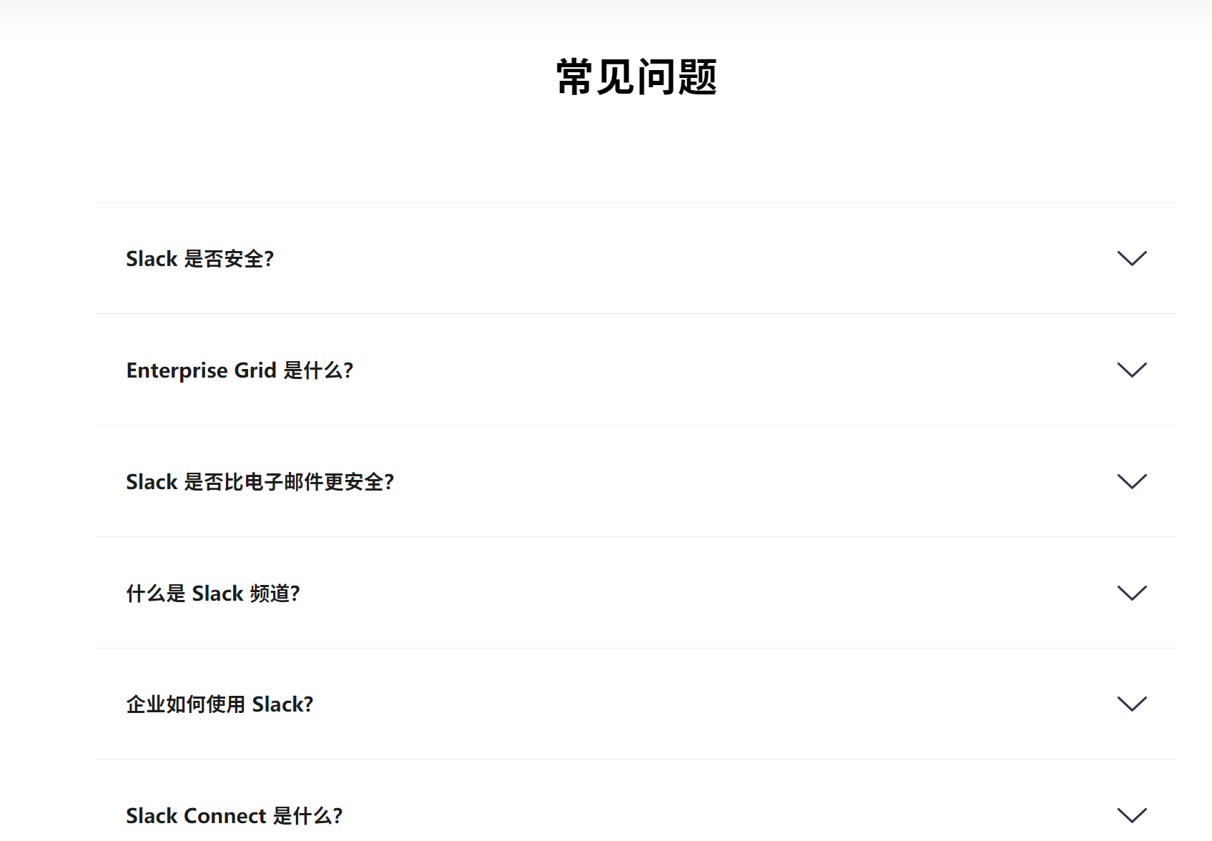

SKILLBOX适用于哪些场景？

SKILLBOX实际应用效果如何？

SKILLBOX能否自定义品牌形象？

SKILLBOX是否满足我的业务需求？

如何使用SKILLBOX?

### 价格

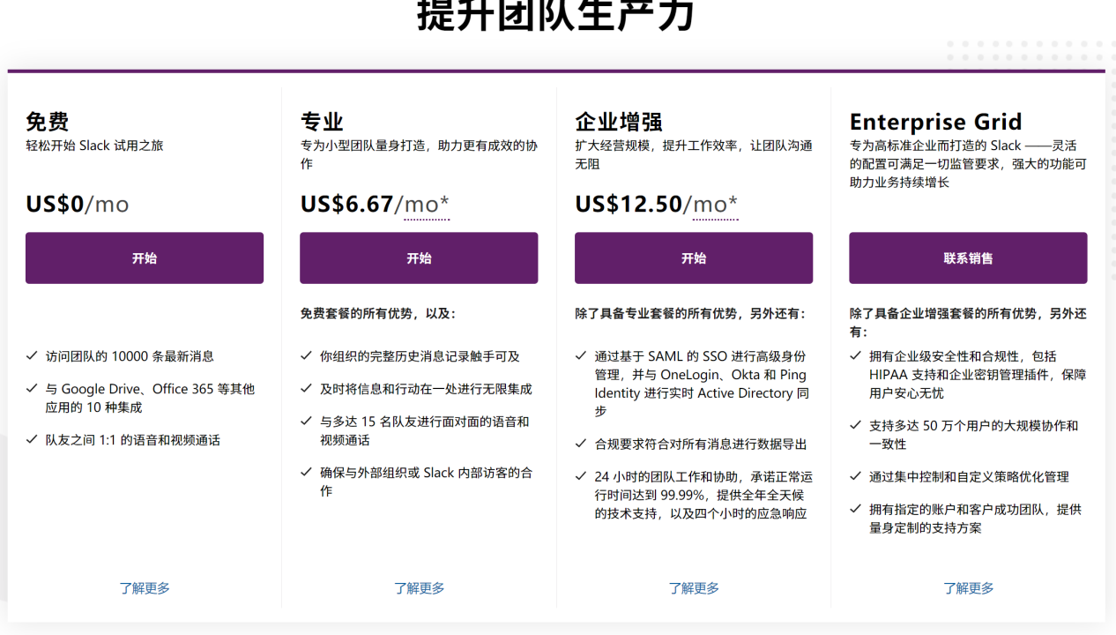

助力机构提升业务能力

试用版： 15天 联系销售

轻松开启试用之旅

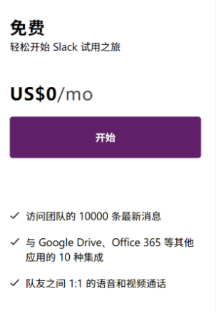

*包括15天高级账号服务

*有限的开放权限且不可自定义

*提供30个试用账号

------------------------------------------------

专业版：在线订阅

专为小型团队量身打造，助力更高效的人才培养

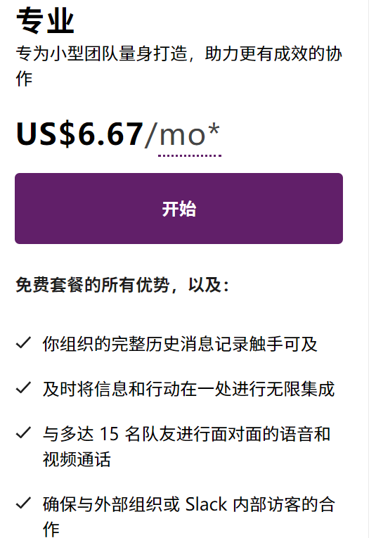

*具备独立的管理权限

*几乎享受所有开放功能

*可任选5套免费课程

------------------------

商业版：100+ 联系销售

扩大经营规模，独立运营，更适合品牌型机构

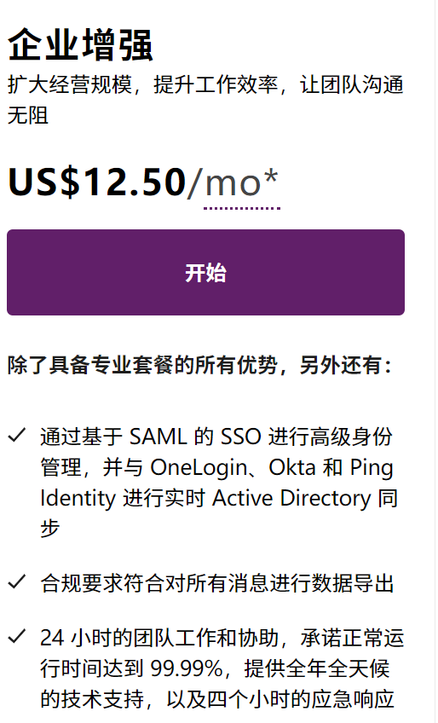

*可自定义品牌形象与数据展现

*提供7*12小时顾问支持

*提供3次/年线上培训服务

--------------------------

定制版：大型机构 联系销售

专为高标准机构而打造的 ——灵活的配置可满足一切定制要求，强大的功能可助力业务持续增长

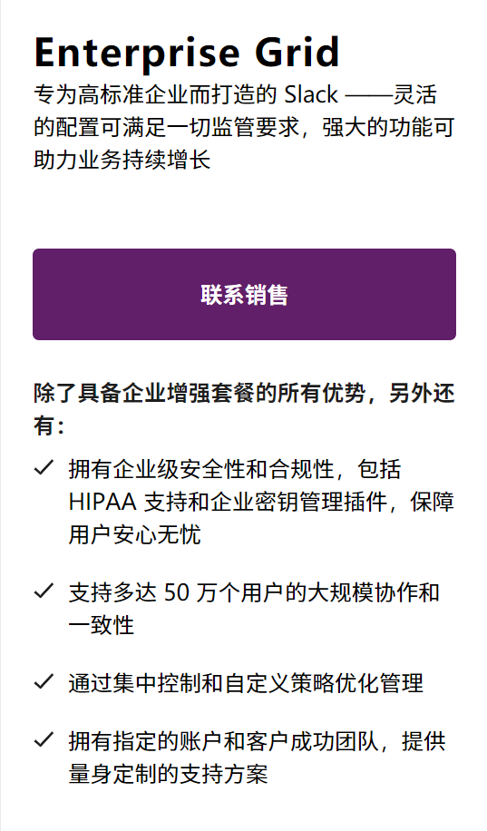

除了具备商用版套餐所有优势外：

*拥有数据看板及商业智能板块

*具备最强大的平台开放能力

*线下业务培训与线上顾问支持

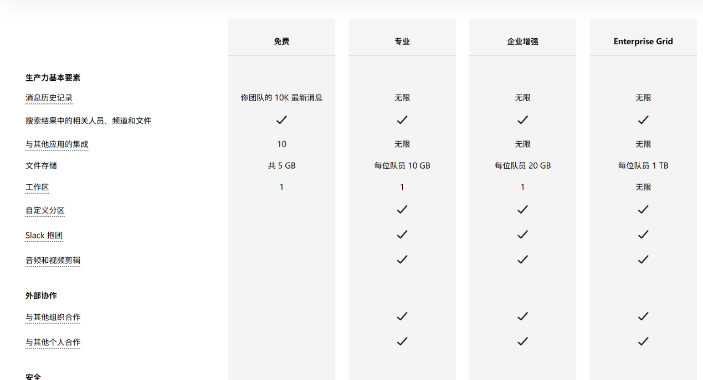

试用版 30天 联系销售

专业版：在线订阅

商业版：100+ 联系销售

机构版：大型机构 联系销售

### 联系

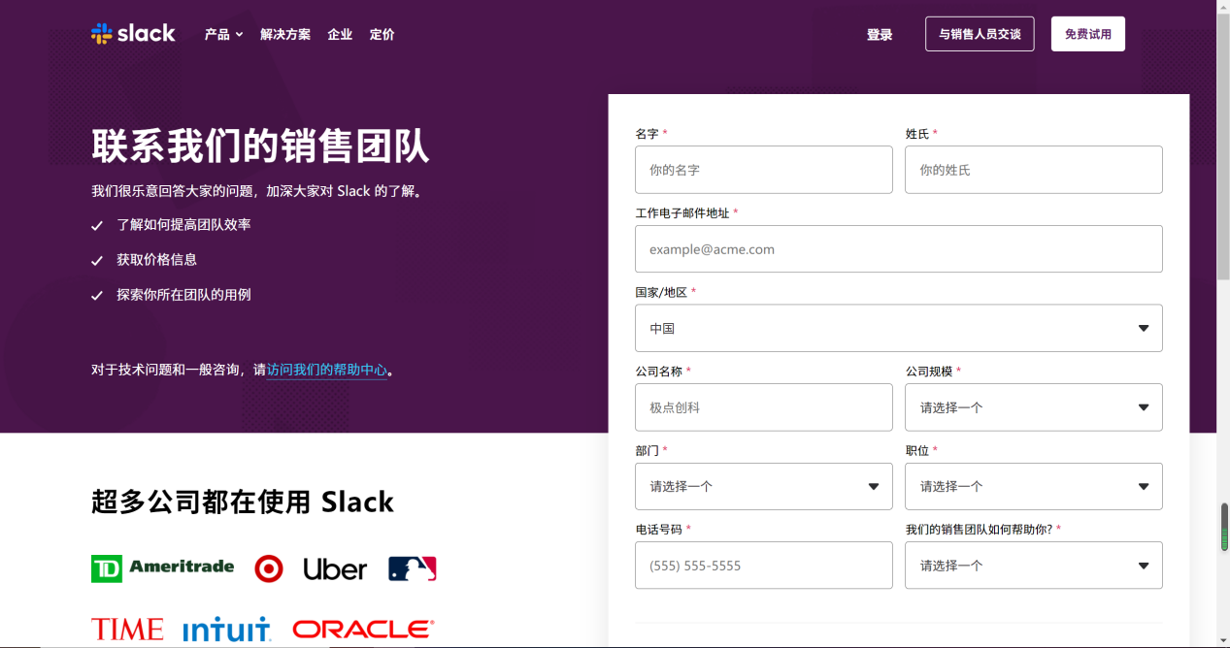

联系我们的销售团队

我们很乐意回答加的问题，加深大家对SKILLBOX的了解。

*了解如何提质培优

*了解如何产教融合

*了解客户成功案例

对于技术问题和一般咨询，请访问我们的帮助中心。

表单不要做的太复杂

*联系人：

*微信号：

*手机号：

*机构名称：

*机构类型：公办院校 民办院校 培训机构 产业基地 政府部门 教育科技 其他

我们的销售团队如何帮助你（下拉）：试用申请 合作加盟 售后服务

### SKILLBOX与MOOC

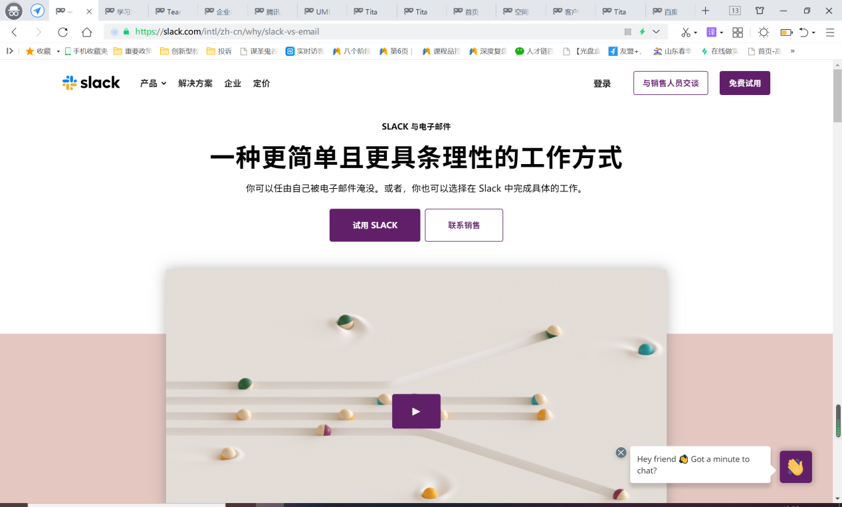

SKILLBOX与MOOC

不仅仅是工具，是全方位的教培赋能体系

你可以选择赚一次性的钱也可以持续经营用户与品牌获得价值。



为机构提供全方位持续赋能，而非只是提供一个卖课工具

权威统计，MOOC完课率不超过5%，你需要的是一个线上线下融合且围绕用户价值构建的高效人才培养体系，学习效果可衡量、学习成果可沉淀是SKILLBOX的最大特色。



更强大的线上线下服务体系

SKILLBOX提供线上线下融合的职业培养体系，特别适合体系化与结构化的学习与培训，专门为培训机构、职业院校、产业基地、教育组织而打造的系统化产融平台。



数据驱动新职业人才培养

小e通通过碎片化学习来达成学习效果，只适合职业再提升阶段，而SKILLBOX通过持续的赋能人才成长全闭环，从0-1，从1-N，全场景、立体化与全过程。



小e通以视频学习为主，SKILLBOX提供更加丰富的教学场景，提供更加丰富的教学资源与应用，独创的工学交替模式，更针对实操技能型的教学与学习。

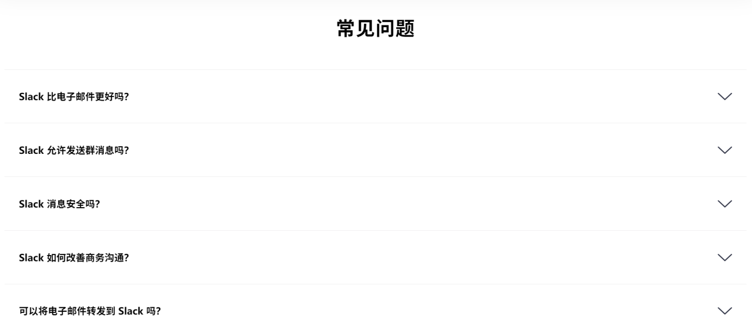

SKILLBOX比MOOC更好吗？

SKILLBOX提供教学资源吗？

SKILLBOX有拓展功能吗？

SKILLBOX拥有数字化能力吗？

SKILLBOX如何让机构更智能？

（文案后面补）

### 关于我们

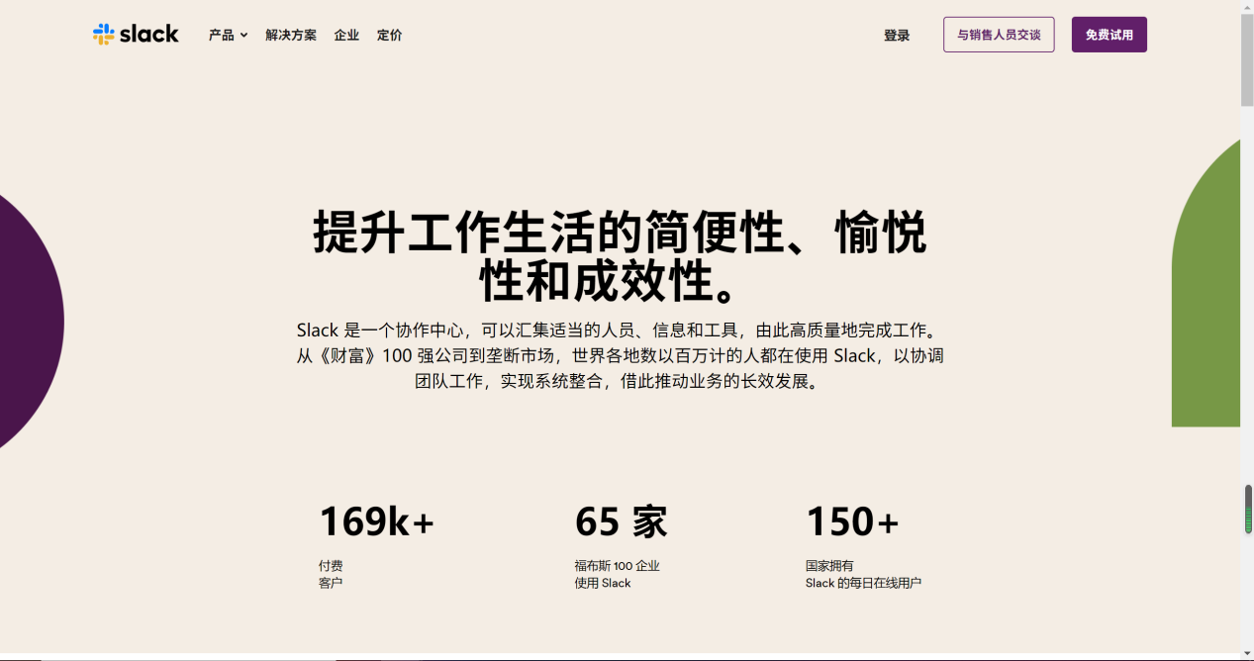

通过技术 打破围墙 让更多人成就不凡

SKILLBOX是一个职教中心，整合资源、应用与服务以高效服务人才培养为核心价值的平台。从大型企业、教培机构及职业院校，数以百计的职教人都在使用SKILLBOX提供的服务，以成就他人非凡的职业。

163家+ 双高校 30+ 46W+ 学员完成项目累计提现额

付费客户



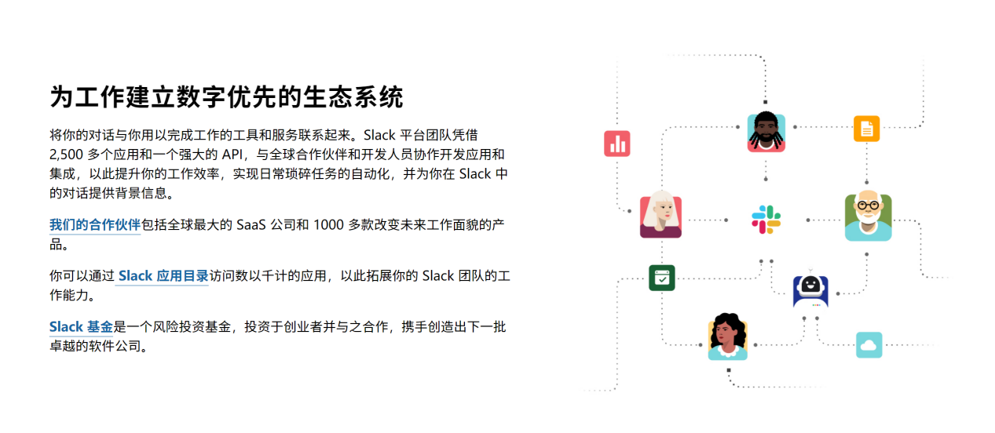

创造基于科技与产业结合的全新人才培养模式

职业教育要走的路还太长了，改变体制还是尊重体制、改变模式还是尊重模式、改变传统课堂还是颠覆传统课堂，我想我们已经找到答案，那就是“团队更多人来改变这个还不够美好的世界”。

使命：通过技术，打破围墙，让更多人成就不凡。

远景：通过10-15年努力，致力于成为拥有全球最大的人才数据公司。

价值观：本分、利他、成长型思维、以客户为中心。

SLOGON：最重要的教育手段一直都是鼓励学生采取行动。

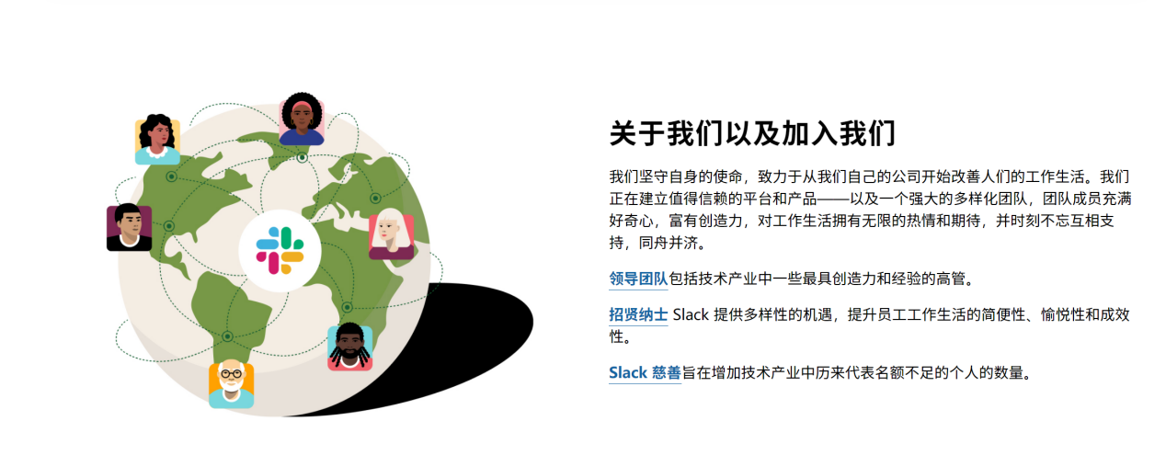

我们坚守自身的使命，致力于让更多人因为我们而成就不凡。我们正在建立值得信赖的平台和产品——以及一个强大的多样化团队，团队成员充满好奇心，富有创造力，对工作生活拥有无限的热情和期待，并时刻不忘互相支持，同舟并济。

领导团队包括技术产业中一些最具创造力和经验的高管。

招贤纳士 SKILLBOX提供多样性的机遇，提升员工职业成长的高效性、复合性和趣味性。

SKILLBOX慈善旨在打破学校与企业、发达与贫困地区、学校与学校之间的三大围墙。

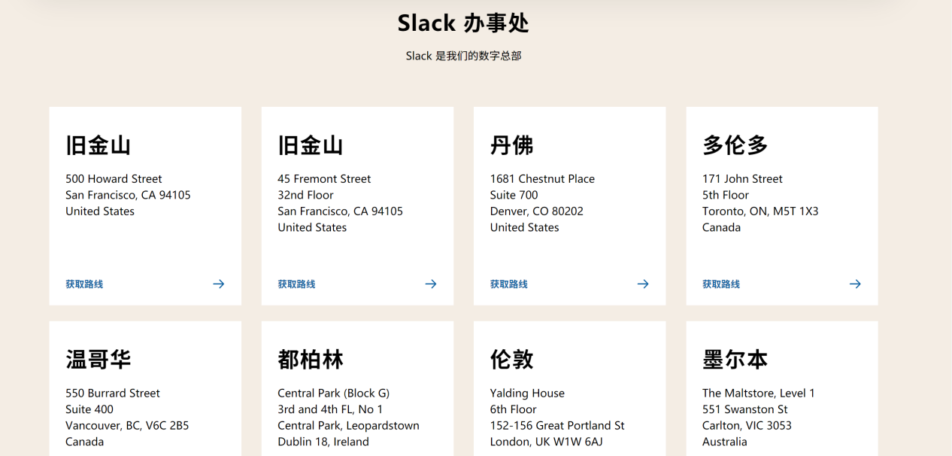

SKILLBOX办事处

厦门

福州

广州

南昌

郑州

石家庄

呼和浩特

西安

合肥

杭州

成都

武汉

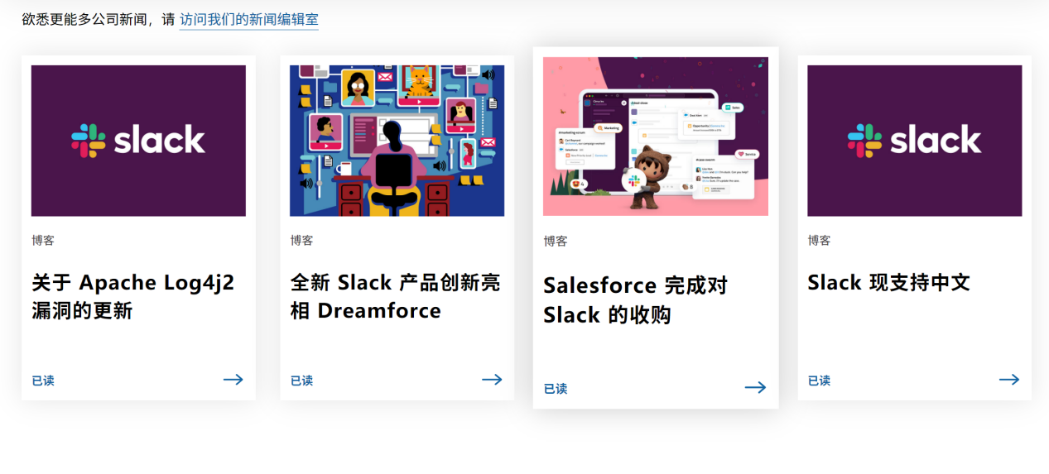

新闻板块 看是否可以协同好我们空间去



### 合作伙伴

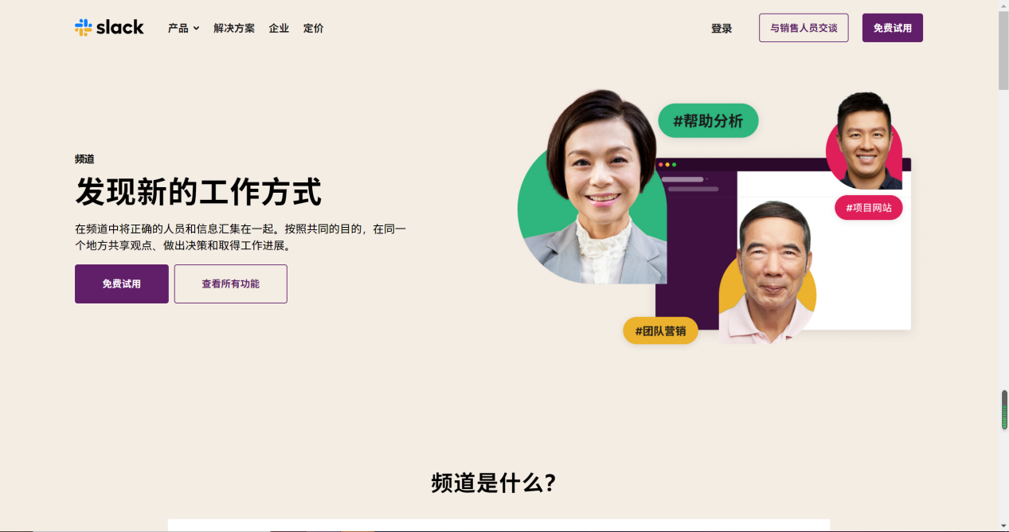

合作伙伴

合作共赢 科技领先 营销赋能

职业教育是值得付出10年以上精力的事业，成为我们的合伙人，一起促进职业教育进步吧。

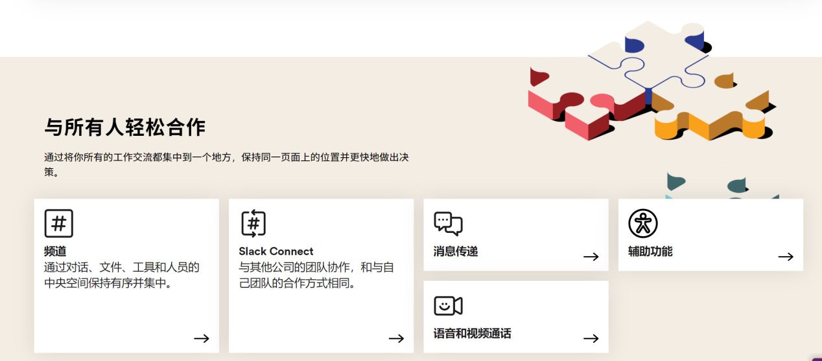

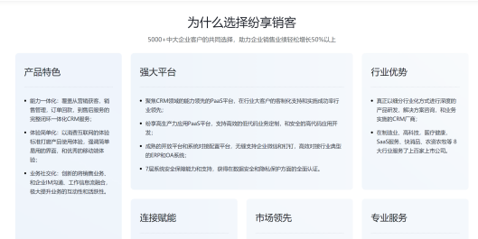

为什么选择SKILLBOX

选择一个长期复利的赛道，并选择这个赛道里面的创新者与长期主义者，坚持一起成长、一起发展、一起发达。

行业优势：职业教育从未受到国家如此重视，职业教育前途广阔、大有可为. （链接到一个政策解读文件）

强大平台：全场景的教学闭环，全域用户 ID 打通，多维度人才数据模型，全通道的产教融合，实现教育链/人才链/产业链/创新链，四链合一。（链接到功能）

教研创新（链接到解决方案） 技术创新（链接到版本优化） 营销创新（链接到公众号）

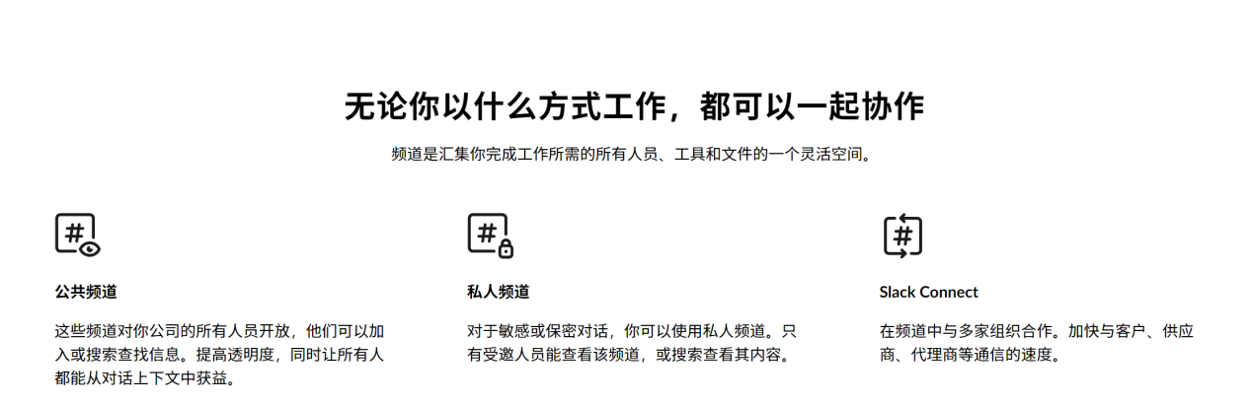

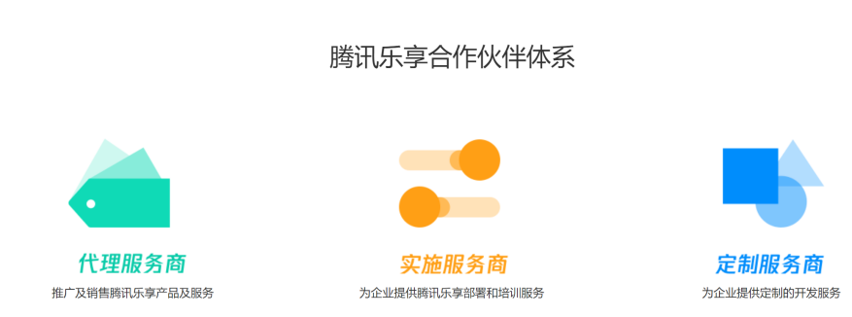

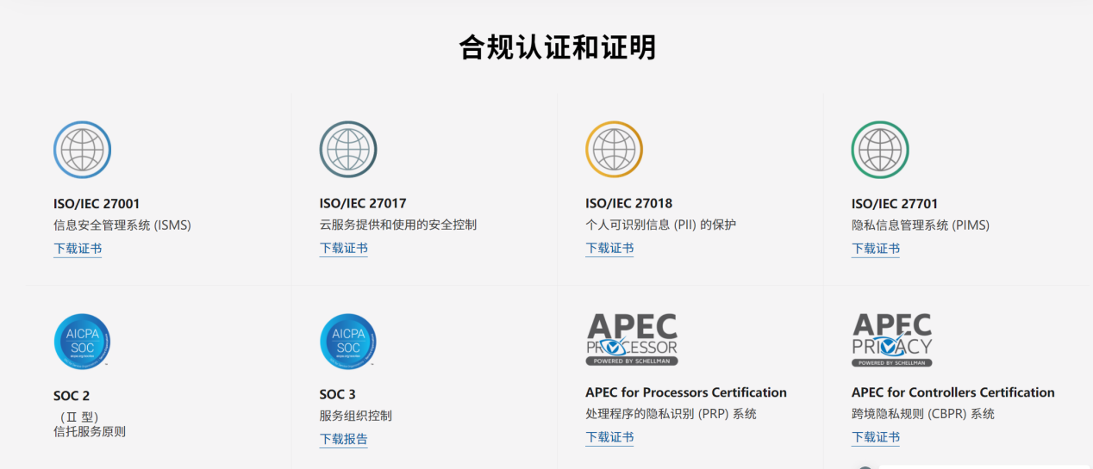

官方认证 销售支持 运营支持 师资支持

营销支持 顾问支持 技术支持 培训支持

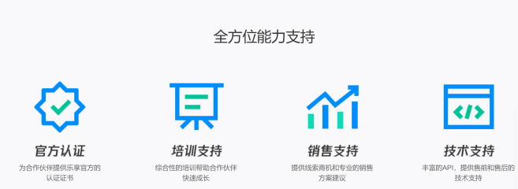

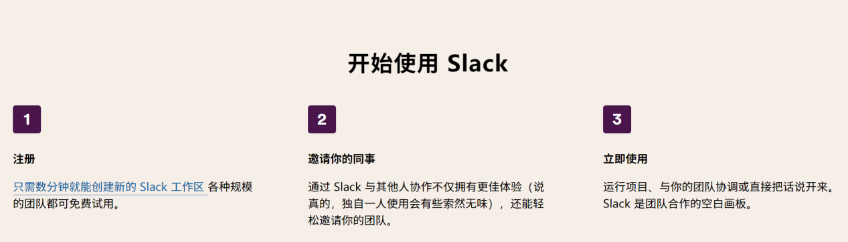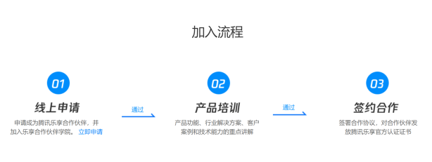

如何加盟SKILLBOX？

线上申请：提交简单的申请意向，联系我们的顾问

产品培训：演示产品，开通试用账号，营销策略指导。

签约合作：签署合作协议，提供伙伴认证证书等。

### 行业解决方案：(先做4个，后面这部分由营销补充)

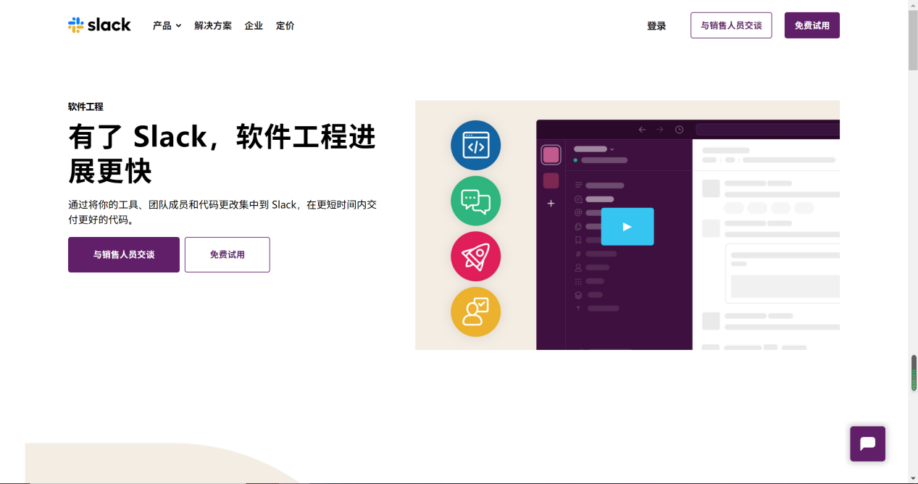

数字营销

**有了SKILLBOX，落地数字营销更高效**

我们整合了课程、应用、平台与服务，一站式解决教培落地。

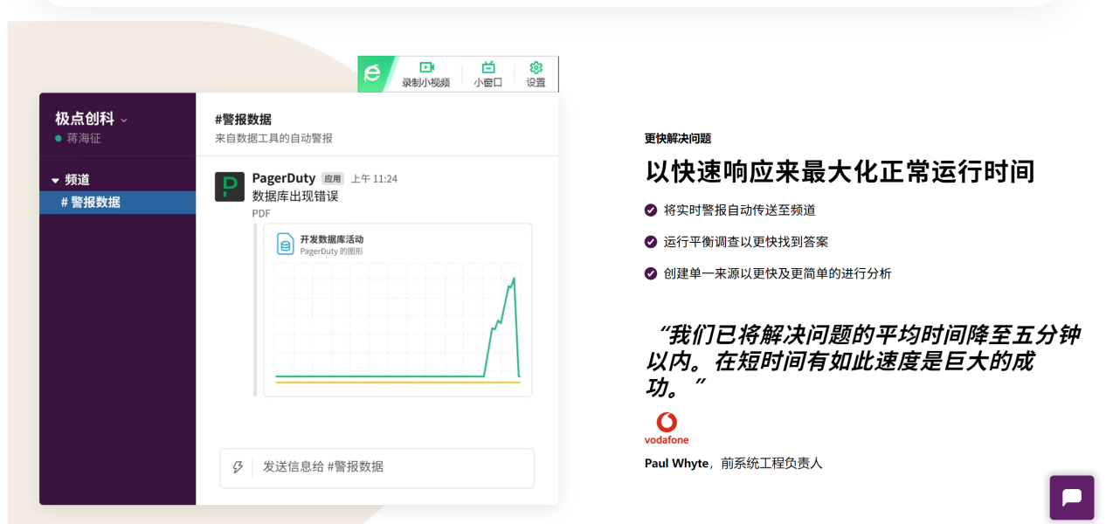

教研创新

更高品质的内容

*至少满足500+课时的授课需求

*可采取乐高式组合按需定制备课

*全类型的资源且每周持续更新

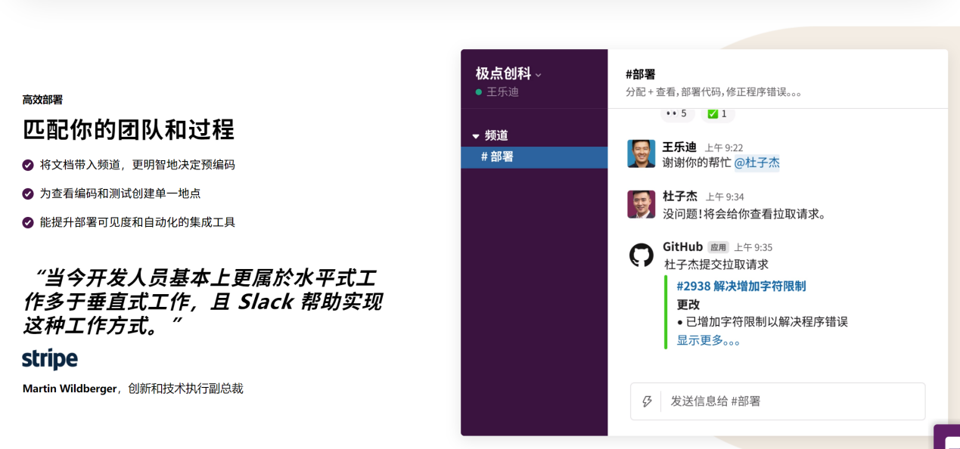

企业工单课堂

更创新的授课方式

*工学交替，将企业真实项目融入课堂

*自由组课，线上线下融合提升授课品质

*目标管理，独创企业OKR目标教学法

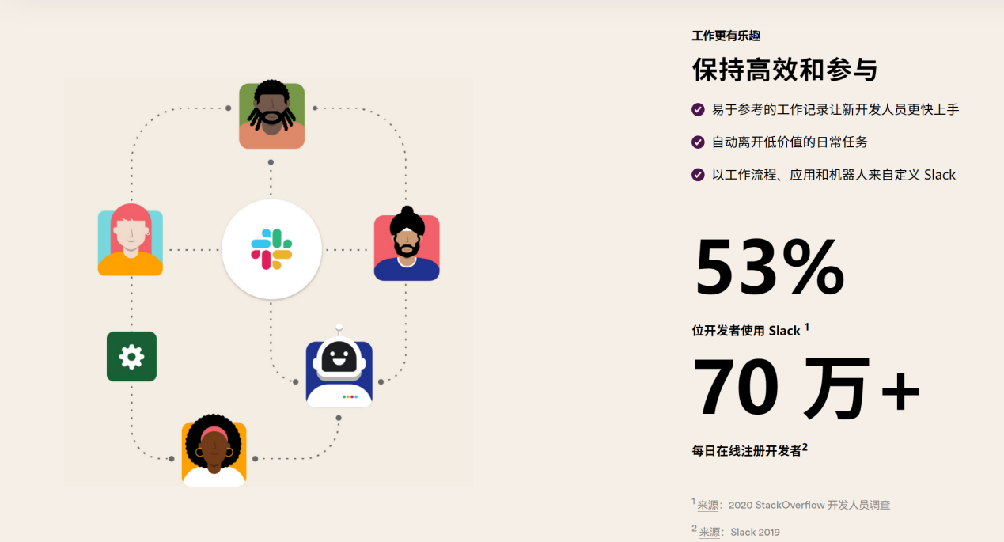

数据智能

让课堂更轻松高效

*全场景，满足各种授课场景

*全流程，打通教学做测评赛

*全智能，数据指导人才培养

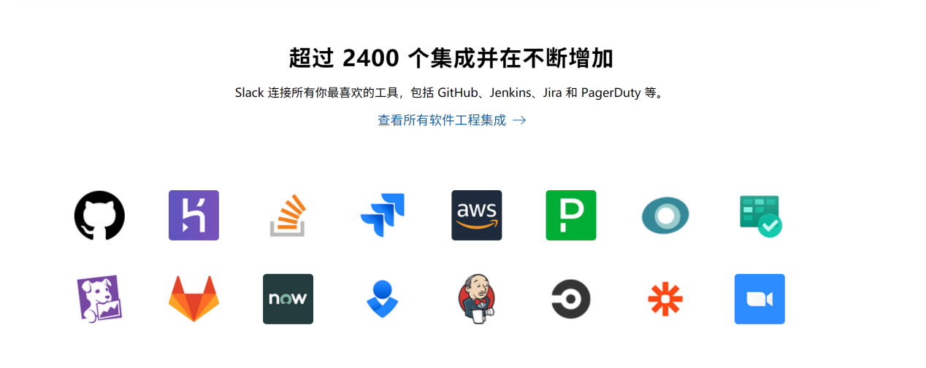

超过10个集成应用满足数字营销教学全闭环

SKILLBOX连接内容、工具、平台与服务，让教学更高效轻松。

查看数字营销行业方案的应用组合-->

应用图标（与应用中心的组合打通）



选择更好的授课方式

免费试用SKILLBOX

联系销售